人文常识
Day21:国内外重要音乐作品

【学习重点】国外著名音乐家的地位及作品
【建议用时】30分钟以内
【重要考点导图梳理】
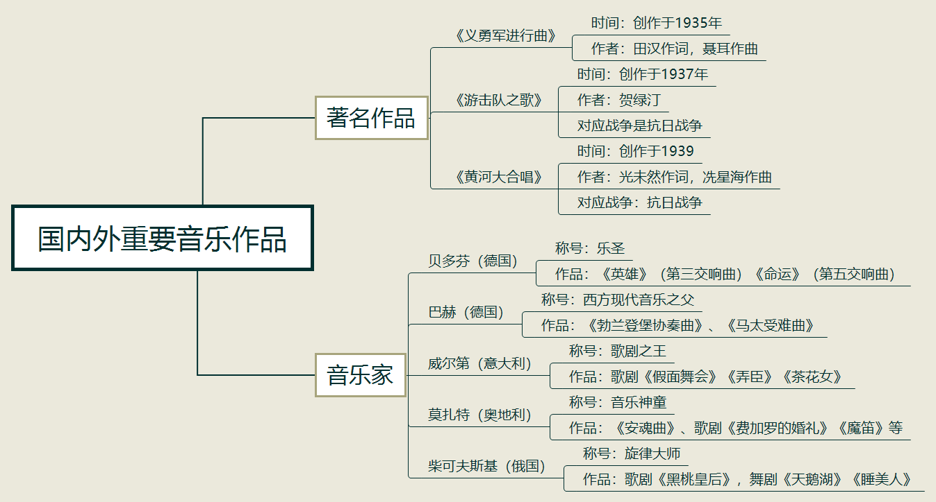
【填空练习】
1.《义勇军进行曲》创作于1935年，由 作词， 作曲。
2.《游击队之歌》创作于1937年，对应的战争是 。
3.《黄河大合唱》创作于1939，由冼星海作曲，对应的战争是 。
4.贝多芬，被称为 ，代表作有《英雄》（第 交响曲）、《命运》（第 交响曲）等。
5. ，被称为“西方现代音乐之父”，代表作有《勃兰登堡协奏曲》、《马太受难曲》等。
6.莫扎特，被称为 ，代表作有《安魂曲》、歌剧《魔笛》等。
7. ，被称为歌剧之王，歌剧代表作有《假面舞会》《茶花女》等。
8.柴可夫斯基，被称为 ，代表作有《黑桃皇后》、舞剧《天鹅湖》等。
（答案见思维导图，请回归导图比对记忆）
【快速判断】
1.《游击队之歌》由贺绿汀创作，对应的战争是解放战争。
2.《黄河大合唱》由光未然作曲，冼星海作词，对应的战争是抗日战争。
3.贝多芬被称为西方现代音乐之父，代表作有《勃兰登堡协奏曲》《马太受难曲》等。
4.柴可夫斯基被称为旋律大师，代表作有舞剧《天鹅湖》《睡美人》等。
（答案：1.错误；2.正确；3.错误；4.正确。温故知新，强化记忆，具体错误在何处，请回归导图认真比对哦！）

